

Instituto Universitario de Ciencias de la Educación
Universidad de Salamanca
Documentación del proyecto
Web institucional del IUCE
Anexo B: Especificación de Diseño
Elaborado por
Enrique González Gutiérrez
Salamanca, septiembre de 2026

Índice
Especificación de diseño 3
B.1. Introducción 3
B.1.1. Visión general del stack 3
B.2. Diseño de datos 4
B.2.1. Enumeraciones 4
B.2.2. Entidades de contenido 4
B.2.3. Entidades de soporte 5
B.2.4. Entidades del área de miembros 5
B.2.5. Decisiones de diseño de datos 6
B.3. Diseño procedimental 7
B.3.1. Publicación y traducción de una noticia 7
B.3.2. Acceso al área de miembros (magic link) 7
B.3.3. Resolución de una pieza de contenido editable 8
B.3.4. Formulario de contacto 8
B.3.5. Ciclo de vida de la noticia 8
B.4. Diseño arquitectónico 9
B.4.1. Arquitectura en capas 9
B.4.2. Mapa de rutas 10
B.4.3. Arquitectura de la versión inglesa 10
B.4.4. Presentación y experiencia de usuario 11
B.4.5. Seguridad 11
B.4.6. Rendimiento 12
B.4.7. Despliegue 12

Anexo B
Especificación de diseño

B.1. Introducción
Este anexo describe cómo está construido el sistema en tres planos complementarios: el diseño de datos (entidades y relaciones), el diseño procedimental (los flujos que articulan el funcionamiento) y el diseño arquitectónico (capas, rutas, internacionalización, seguridad y despliegue). Mientras que el Anexo A establece qué debe hacer el sistema y por qué, este anexo documenta cómo se ha resuelto, tal y como está implementado.

B.1.1. Visión general del stack
Capa | Tecnología
Frontend | Next.js 14 (App Router) + TypeScript 5 · React 18 (Server Components por defecto)
Estilos / UI | Tailwind CSS 3 · componentes propios · tokens de marca como variables CSS (tema claro/oscuro)
Backend / API | Route Handlers de Next.js (REST) + Prisma 6 (ORM)
Base de datos | PostgreSQL 16
Autenticación | NextAuth.js v5 con dos proveedores de credenciales: panel (email + contraseña bcrypt) y área de miembros (magic link)
Editor | TipTap 3 (HTML como formato de almacenamiento)
Email | Resend, con plantillas HTML propias y logo incrustado
Gráficas | Recharts (página de Estadísticas)
Imágenes | sharp (fotos de miembros a 512 px, imagen OpenGraph)
Despliegue | Desarrollo: Docker (solo PostgreSQL, puerto 5433) + servidor de desarrollo · Producción: Docker (app + PostgreSQL) tras Apache 2 con Let's Encrypt en el CPD-USAL
Tabla 1. Visión general del stack.
Todo el sistema se escribe en un único lenguaje (TypeScript) de extremo a extremo: el esquema de datos, las consultas, la lógica de servidor y la interfaz. Prisma genera un cliente tipado a partir de prisma/schema.prisma, que actúa como fuente única de verdad del modelo de datos. No se emplea un paradigma orientado a objetos clásico, sino la arquitectura funcional y modular propia de Next.js 14: la lógica reside en funciones puras y servicios (src/lib), en componentes React y en manejadores de ruta; la vista estructural del sistema queda mejor representada por el modelo de datos y el mapa de rutas que por un diagrama de clases.

B.2. Diseño de datos
El esquema completo vive en prisma/schema.prisma y se sincroniza con la base de datos mediante prisma db push. Se describen a continuación las enumeraciones y las entidades, agrupadas por área.

B.2.1. Enumeraciones
Enumeración | Valores | Uso
Role | ADMIN · SUPER_ADMIN | Rol de las cuentas del panel (User.role).
NewsStatus | DRAFT · PUBLISHED · ARCHIVED | Ciclo de vida de una noticia.
EventStatus | UPCOMING · PAST · CANCELLED | Estado de un evento.
Tabla 2. Enumeraciones del esquema.

B.2.2. Entidades de contenido
Campo | Descripción
id, slug | Identificador interno y slug único de la URL pública.
title / titleEn | Título en español y, opcionalmente, en inglés (patrón repetido en excerpt/excerptEn y content/contentEn).
content | Cuerpo en HTML, tal y como lo produce el editor TipTap.
coverImage | URL de la imagen de portada (opcional; sin ella, la web pinta una portada de marca).
category | Categoría editorial (taxonomía heredada y ampliada en la migración).
status | DRAFT · PUBLISHED · ARCHIVED.
internal | Noticia interna: solo visible en el área de miembros, nunca en la web pública.
publishedAt, createdAt, updatedAt | Fechas de publicación y auditoría.
Tabla 3. Entidad News (noticias).
Campo | Descripción
pageSlug | Página a la que pertenece la pieza (instituto, formacion, estadisticas…).
blockKey | Clave de la pieza dentro de la página. Convenciones: el sufijo «:en» guarda la versión inglesa de la misma pieza; el prefijo «list:» indica una lista estructurada cuyo contenido es JSON.
content | Texto (o JSON, en las listas) que prevalece sobre el valor de fábrica del registro en código.
(único) | Restricción de unicidad sobre el par (pageSlug, blockKey).
Tabla 4. Entidad ContentBlock (piezas editables de páginas estáticas).
Campo | Descripción
name, area, role | Nombre, área de investigación y cargo (Directora, Subdirector, Secretario; vacío = miembro).
email, extension | Correo institucional (con botón de copiar en la web; da acceso al área de miembros) y extensión telefónica.
photo | Fotografía (subida y redimensionada a 512 px, elegida de la biblioteca o URL).
portalUrl, orcid, scopus | Enlaces a su perfil del Portal de la Investigación, ORCID y Scopus.
active, order | Visibilidad en la web y orden de aparición.
groupId → ResearchGroup | Grupo de investigación al que pertenece (pinta su distintivo en la ficha).
Tabla 5. Entidad Member (miembros del Instituto).
Entidad | Campos y notas
ResearchGroup | acronym, name/nameEn, lead (responsable), url, logo, chip (distintivo, p. ej. «UIC 081») y relación 1–N con Member. Los nueve grupos oficiales se siembran desde código y son editables.
Project | title, funder, ip, line, scope (ámbito), amount y period (textos originales de la memoria de acreditación), startYear/endYear, active (visible) e iuceLed («proyecto del IUCE»: la web pública solo lista los que lo tienen activado).
Event | title/titleEn, type (Congreso, Seminario, Jornada), startsAt/endsAt, location, url, image y status (UPCOMING/PAST/CANCELLED).
Tabla 6. Entidades ResearchGroup, Project y Event.

B.2.3. Entidades de soporte
Entidad | Uso
User | Cuentas del panel: email único, nombre, passwordHash (bcrypt) y rol ADMIN o SUPER_ADMIN.
FileAsset | Biblioteca de archivos subidos desde el panel (nombre, tipo MIME, tamaño, URL bajo /uploads).
ContactMessage | Mensajes del formulario de contacto, con estado NEW/REPLIED.
PageVisibility | Visibilidad de páginas públicas: el slug de la página y su marca hidden. Sin fila, la página se ve.
PageView | Analítica ligera de visitas (ruta, referencia y visitante anónimo por día).
Tabla 7. Entidades de soporte.

B.2.4. Entidades del área de miembros
Entidad | Uso
IntranetUser | Cuentas del área privada: correo único, nombre, activa/vetada y último acceso. Se crean desde el panel o automáticamente en el primer acceso de un miembro con correo en su ficha.
IntranetToken | Token del enlace de acceso: identificador (correo) + token único con caducidad (30 minutos); se consume con el primer uso.
IntranetDocument | Documentos internos: título, descripción y fichero almacenado fuera de public/ (storage/intranet), servido solo con sesión a través de la API.
Tabla 8. Entidades del área de miembros.
La figura siguiente reúne la vista lógica completa: las entidades de contenido (con la única relación del modelo, la pertenencia del miembro a su grupo), las de soporte y las del área de miembros.
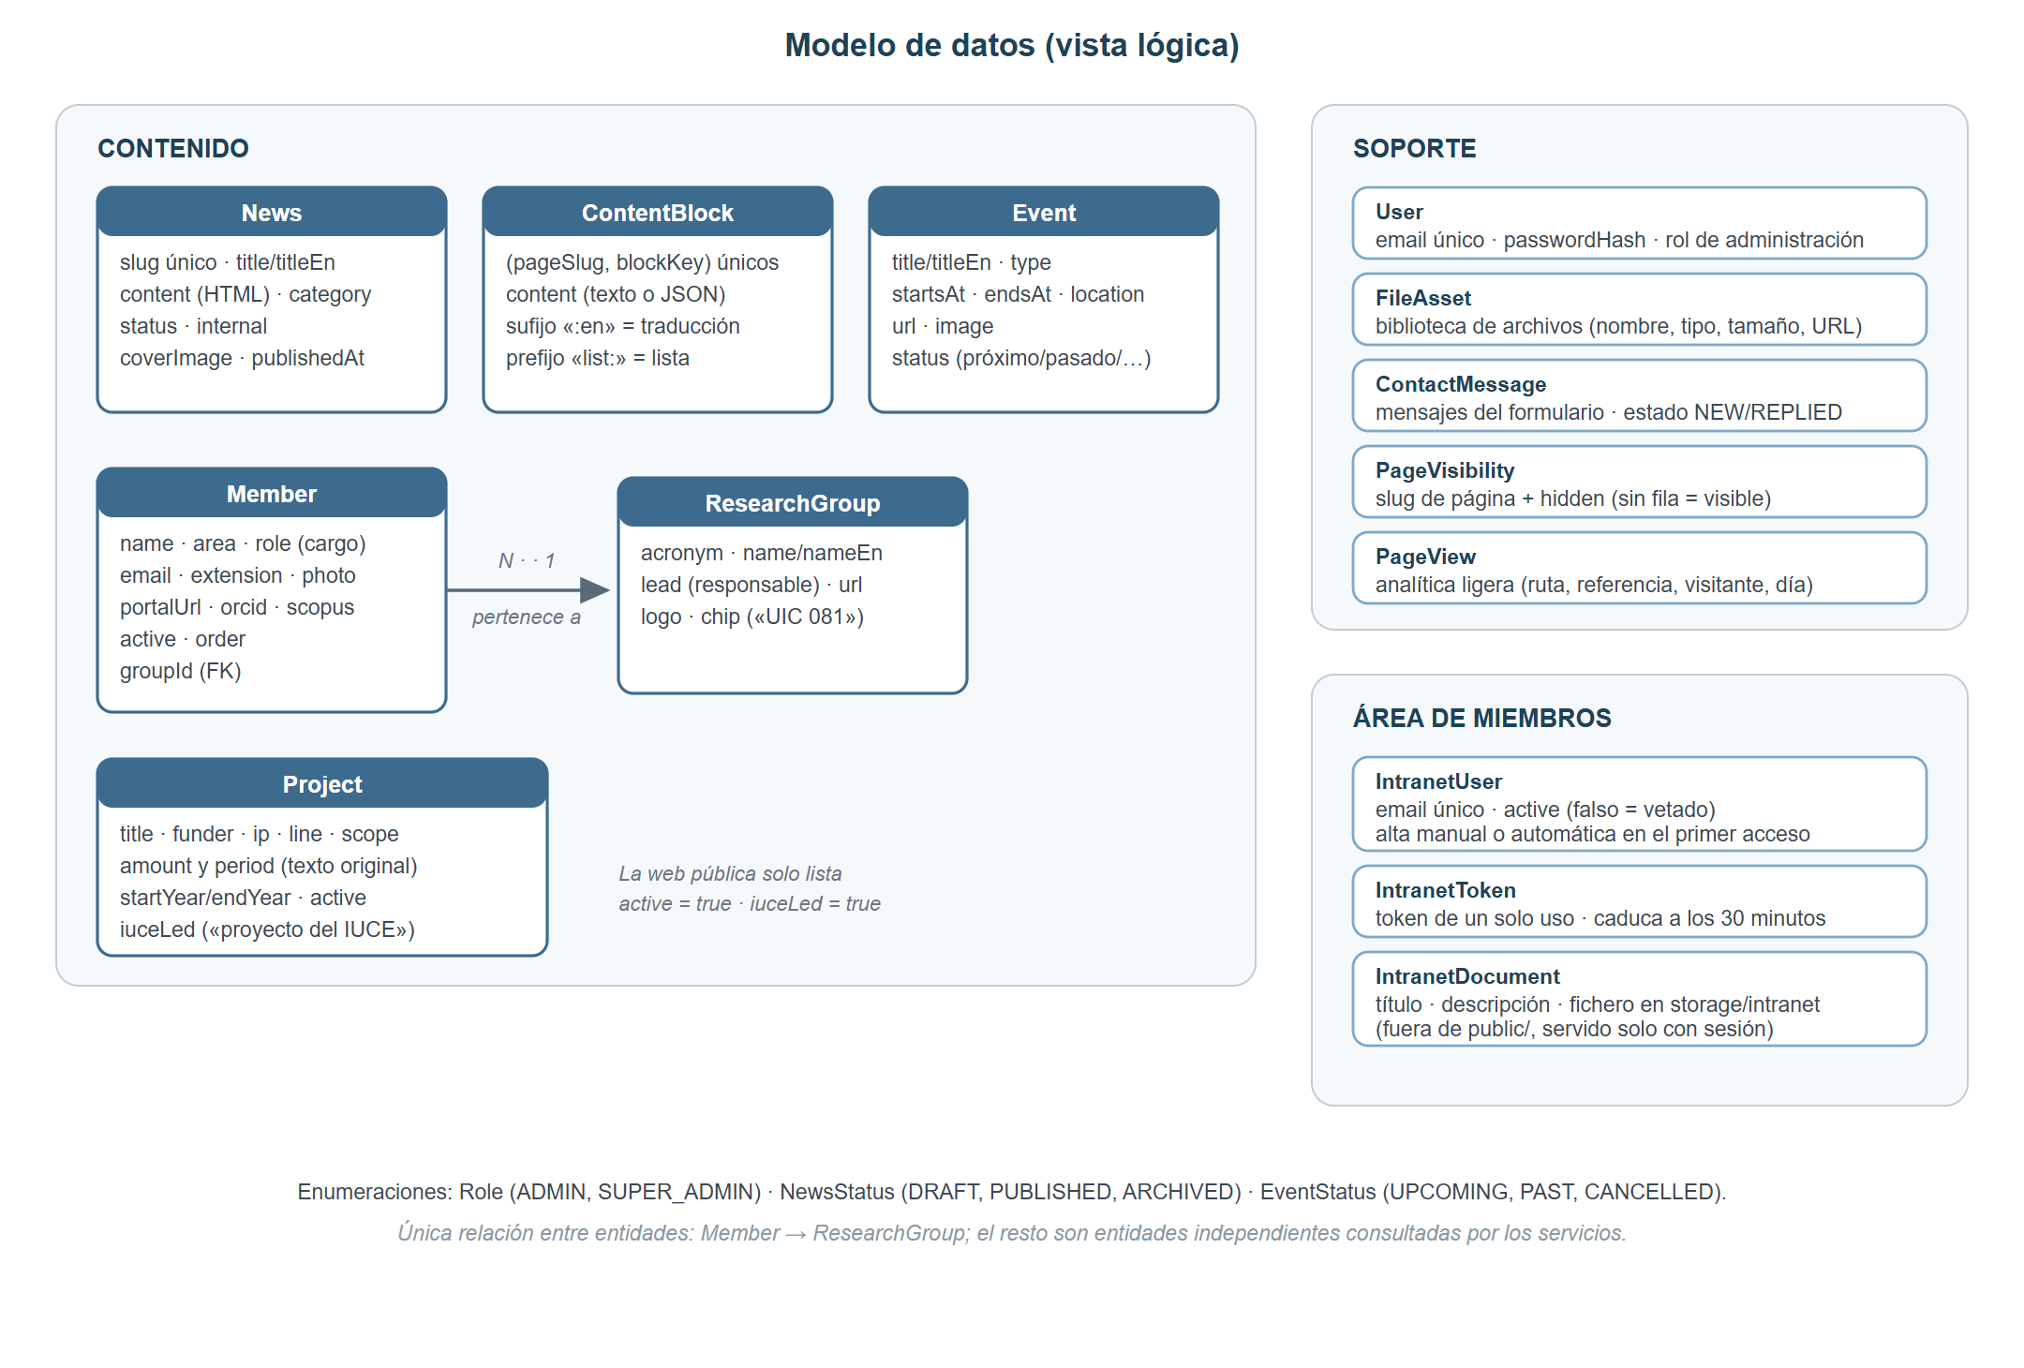
Figura 1. Modelo de datos (vista lógica): entidades, campos principales y relación Member–ResearchGroup.

B.2.5. Decisiones de diseño de datos
- HTML como formato de contenido. El cuerpo de las noticias y los bloques largos almacenan el HTML que produce TipTap, el mismo formato heredado de WordPress en la migración: permite conservar el histórico intacto y editar cualquier noticia, antigua o nueva, con el mismo editor.
- Un almacén genérico de piezas editables. En lugar de una tabla por página, ContentBlock guarda cualquier pieza identificada por (página, clave), con dos convenciones en la clave: «:en» para la traducción y «list:» para listas cuyo contenido es JSON con elementos tipados. Los valores de fábrica viven en registros TypeScript versionados (page-blocks.ts, list-blocks.ts y sus equivalentes -en), de modo que la base de datos solo contiene lo editado y siempre existe un texto de reserva.
- Campos *En paralelos en lugar de tablas de traducción. Para dos idiomas fijos, los campos paralelos (titleEn, contentEn, nameEn, titleEn) son más simples que un modelo de traducciones N-idiomas, consultan sin joins y mantienen el fallback trivial.
- Textos originales en Proyectos. Los importes y periodos de los proyectos se guardan como texto original de la memoria de acreditación (p. ej. «60.500,00 €»), evitando pérdidas de matiz en importes plurianuales; los años numéricos (startYear/endYear) existen aparte para filtrar.
- Esquema sincronizado con db push y semillas idempotentes. El proyecto usa prisma db push (sin ficheros de migración) más una semilla y scripts de carga re-ejecutables que nunca pisan lo editado desde el panel; reconstruir una base de datos desde cero es siempre posible.

B.3. Diseño procedimental

B.3.1. Publicación y traducción de una noticia
El guardado de una noticia desde el panel sigue esta secuencia: (1) validación de los campos con esquemas Zod compartidos; (2) generación del slug si es nueva; (3) persistencia con Prisma; (4) si hay clave de DeepL configurada, traducción automática de título, extracto y cuerpo hacia los campos *En (los editores pueden retocar el resultado desde el propio panel); (5) al publicarse, la noticia entra en el listado, el RSS y el sitemap, y su ruta /en/noticias/… sirve la versión inglesa con fallback al español si aún no existe traducción.

B.3.2. Acceso al área de miembros (magic link)
La secuencia completa del acceso sin contraseña:
- 1. El usuario introduce su correo en /miembros; la petición pasa por la limitación de tasa.
- 2. La regla de acceso decide (lib/intranet-access.ts): una cuenta desactivada veta siempre; en ausencia de cuenta, el correo de una ficha de miembro activa da acceso (con alta automática); las direcciones autorizadas a mano entran igualmente.
- 3. Se genera un token de un solo uso con caducidad de 30 minutos (IntranetToken) y se envía por correo con la plantilla institucional.
- 4. El enlace vuelve a la aplicación, que consume el token (se borra al usarse) e inicia sesión mediante el proveedor «intranet» de NextAuth; la sesión JWT lleva el rol INTRANET.
- 5. El rol INTRANET da acceso al área y a sus ficheros, pero nunca al panel de administración; los roles de administración, a la inversa, también pueden entrar en el área.
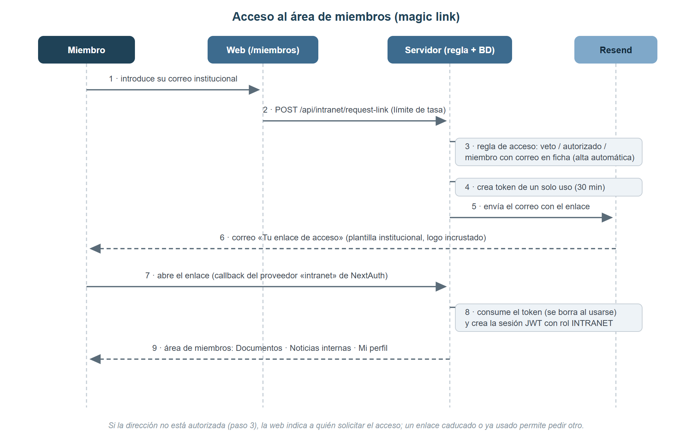
Figura 2. Diagrama de secuencia del acceso al área de miembros.

B.3.3. Resolución de una pieza de contenido editable
Cuando una página pública pide un bloque o una lista, el servicio resuelve el texto en cascada: (1) fila editada en base de datos —con clave «:en» si la petición llega en inglés—; (2) registro estático del idioma correspondiente; (3) registro español como última reserva. El resultado práctico: lo editado prevalece, lo no editado siempre tiene texto, y la ruta /en jamás rompe aunque falte una traducción.

B.3.4. Formulario de contacto
El envío valida los campos (Zod), aplica limitación de tasa, guarda el mensaje (ContactMessage), notifica por correo a la administración con responder-a apuntando al remitente y devuelve un acuse de recibo automático con la plantilla institucional. Los errores del proveedor de correo se comprueban explícitamente: si el envío falla, el usuario no recibe un falso «enviado».

B.3.5. Ciclo de vida de la noticia
Una noticia nace como borrador (DRAFT), pasa a publicada (PUBLISHED) cuando se aprueba —momento en el que se fija su fecha de publicación si no la tenía— y puede archivarse (ARCHIVED) para retirarla del sitio sin borrarla. La marca interna es ortogonal al estado: una noticia interna publicada es visible solo en el área de miembros.
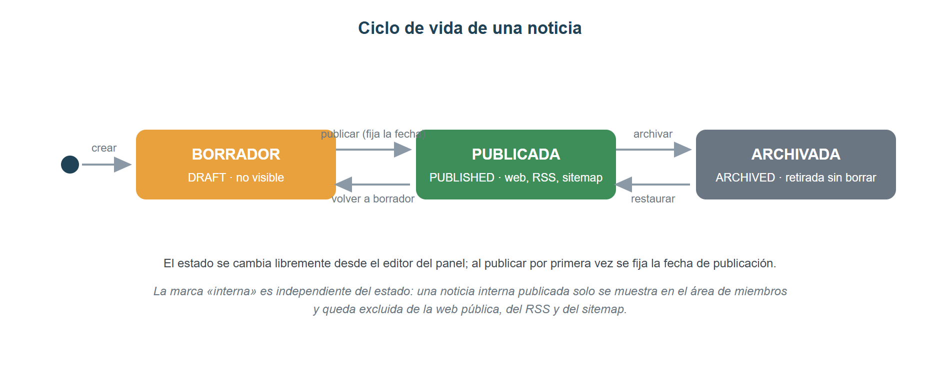
Figura 3. Ciclo de vida de una noticia (estados y transiciones).

B.4. Diseño arquitectónico

B.4.1. Arquitectura en capas
La aplicación se organiza en cuatro capas dentro de un único proyecto: (1) la capa de presentación, con páginas y componentes React renderizados en servidor por defecto (los componentes de cliente se reservan para interactividad: menú, editor, gráficas, formularios); (2) la capa de API, con Route Handlers REST bajo /api para las operaciones del panel, el contacto y el área de miembros; (3) la capa de servicios (src/lib), donde reside la lógica de negocio y de acceso a datos (servicios de noticias, contenido, proyectos, visibilidad, acceso al área, correo, validaciones, límites de tasa); y (4) la capa de datos, el cliente Prisma sobre PostgreSQL. El middleware, en el borde, resuelve idioma y autorización antes de que la petición llegue a las capas anteriores.
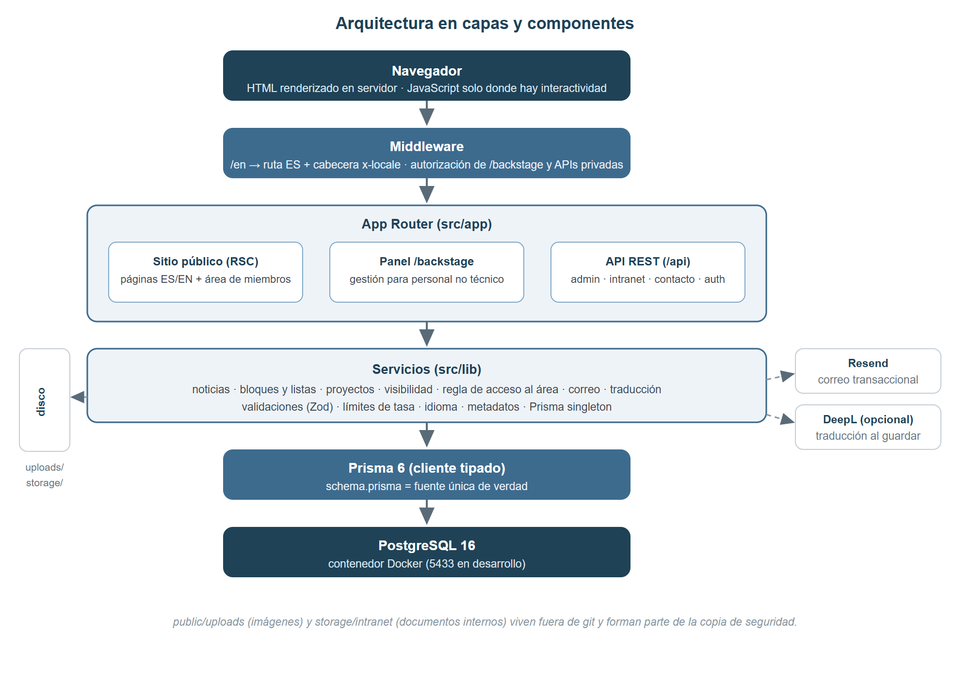
Figura 4. Arquitectura en capas y componentes del sistema.

B.4.2. Mapa de rutas
Zona | Rutas
Sitio público | / (portada) · /instituto · /investigacion · /transferencia · /formacion · /doctorado · /estadisticas · /eventos · /seminario-iuce · /noticias y /noticias/[slug] · /contacto · /aviso-legal · /accesibilidad · /politica-de-cookies
Versión inglesa | /en y /en/*: espejo de todo el sitio público (reescritura interna a la ruta española con cabecera de idioma).
Área de miembros | /miembros (acceso y portada del área) · /miembros/noticias y /miembros/noticias/[slug] · /miembros/perfil. Las rutas antiguas /intranet/* redirigen (308) conservando la query.
Autenticación | /auth/signin (login del panel) · /api/auth/[...nextauth]
Panel (/backstage) | /backstage (dashboard) · news (+new, [id]) · pages (bloques y listas) · visualizacion · members · groups · events · projects · files · messages · intranet (+users, files) · settings
API pública | /api/contact · /api/intranet/request-link · /api/intranet/files/[id] · /api/intranet/profile (+photo) · /feed.xml · sitemap.xml, robots.txt, imagen OpenGraph
API de administración | /api/admin/*: news, members (+photo, photos), groups, events, projects, files, messages, content-blocks, page-visibility, intranet/users, intranet/files, accounts, translate
Tabla 9. Mapa de rutas de la aplicación.

B.4.3. Arquitectura de la versión inglesa
La versión inglesa no duplica el árbol de rutas: el middleware reescribe /en/* a la ruta española equivalente añadiendo la cabecera x-locale: en, que los Server Components leen a través de un helper de servidor; los componentes de cliente reciben el idioma como propiedad. Los helpers de cliente construyen los enlaces internos con el prefijo correcto, de modo que navegar por /en se mantiene siempre en inglés. El panel, el área de miembros y las API no tienen versión inglesa: sus rutas /en/* redirigen a la española.
Decisión relevante: el conmutador ES|EN de la cabecera es un enlace de documento completo (<a> nativo), no un enlace de cliente de Next. Como ambos idiomas comparten el mismo árbol de rutas interno, la navegación de cliente reutilizaría la página ya renderizada en el otro idioma (se comprobó durante el desarrollo: cambiaba la URL pero no el contenido); la navegación completa vacía la caché del router y garantiza la coherencia. Cualquier enlace futuro que cruce idiomas debe seguir la misma regla.
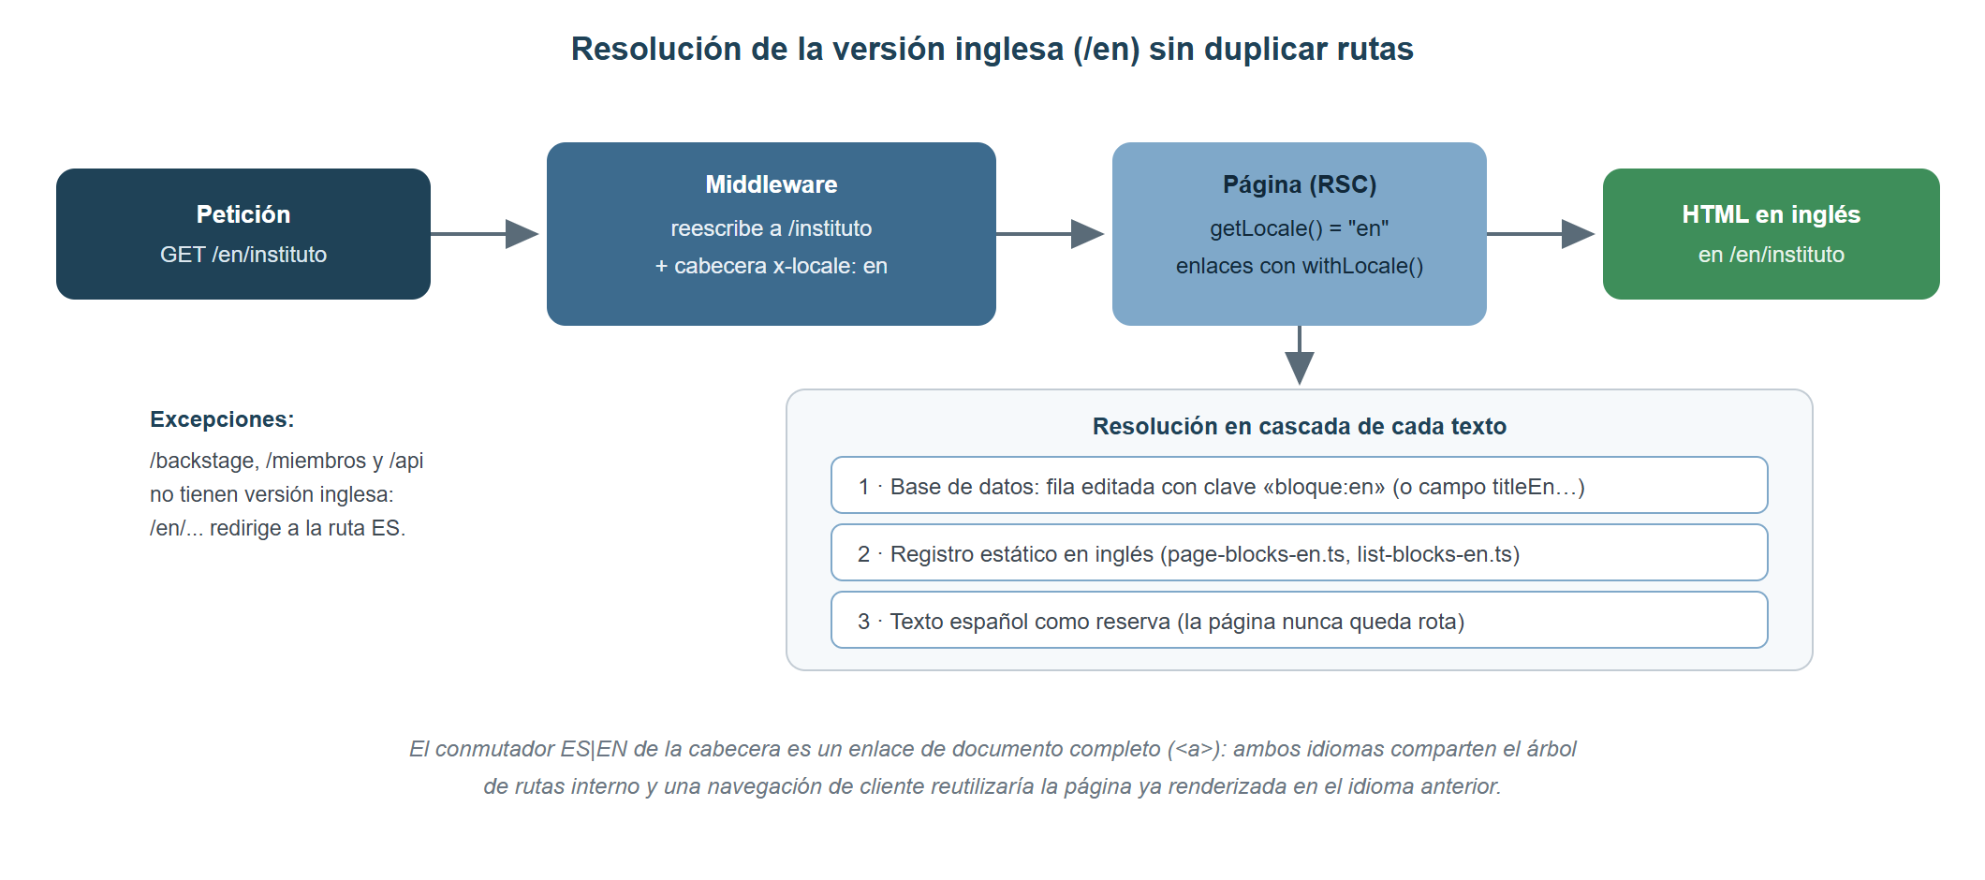
Figura 5. Resolución de la versión inglesa: reescritura del middleware y cascada de contenido.

B.4.4. Presentación y experiencia de usuario
- Identidad visual propia sobre tokens de marca (variables CSS consumidas por Tailwind), derivada de los prototipos de la fase de diseño (docs/design).
- Tema claro y oscuro en el sitio público: la preferencia se guarda en el navegador y se aplica sin parpadeo mediante un script previo al renderizado; las gráficas de Estadísticas se recolorean en vivo al cambiar de tema. El panel es solo claro.
- Editor TipTap con barra de formato, tablas, enlaces e imágenes que se suben directamente a la biblioteca de archivos.
- Accesibilidad: enlace de salto al contenido, navegación por teclado, textos alternativos y animaciones que respetan la preferencia de movimiento reducido; los tokens de color definen ambos temas de forma consistente.
- Correo institucional con plantillas HTML coherentes con la web (cabecera con logo incrustado como adjunto en línea, botón de acción, versión de texto plano).

B.4.5. Seguridad
- Autenticación del panel con NextAuth v5 (Credentials): contraseñas con hash bcrypt y sesión JWT con rol. El middleware exige rol de administración en /backstage/** y /api/admin/** (401/403 en API, redirección al login en páginas).
- El área de miembros usa un proveedor separado cuya sesión lleva el rol INTRANET: da acceso al área y a sus ficheros, nunca al panel.
- Tokens de acceso de un solo uso con caducidad de 30 minutos, consumidos al primer uso.
- Limitación de tasa en memoria (lib/rate-limit.ts) sobre la solicitud de enlaces, el formulario de contacto y el inicio de sesión del panel.
- Cabeceras de seguridad globales (nosniff, X-Frame-Options SAMEORIGIN, Referrer-Policy estricta, Permissions-Policy sin sensores) configuradas en next.config.js.
- Los documentos internos viven fuera de public/ y se sirven únicamente a sesiones válidas; robots.txt excluye el área privada.
- Los formularios validan en servidor con Zod; la entrada de usuario se escapa en las plantillas de correo.

B.4.6. Rendimiento
- Renderizado en servidor por defecto: la mayor parte del sitio llega como HTML, con JavaScript de cliente solo donde hay interactividad.
- Imágenes optimizadas por el pipeline de Next (tamaños acotados a los realmente migrados) y fotografías de miembros normalizadas a 512 px con sharp en el momento de subirlas.
- El layout público se marca como dinámico deliberadamente para que menú y visibilidad de páginas reaccionen al instante a los cambios del panel; las gráficas de Estadísticas se montan al entrar en el viewport.
- Consultas Prisma tipadas con restricciones de unicidad en los puntos calientes (slug de noticia, par página+clave de bloque, correo de usuario).

B.4.7. Despliegue
En desarrollo, docker compose levanta únicamente PostgreSQL (puerto 5433) y la aplicación corre con el servidor de desarrollo de Next; el entorno se reconstruye con la semilla y los scripts de datos. En producción, el modelo es el ya rodado con IUCE Reservas en el CPD de la USAL: la aplicación y PostgreSQL como contenedores Docker orquestados con docker-compose, tras Apache 2 como proxy inverso con certificado Let's Encrypt. Tres conjuntos de datos viven fuera del repositorio y forman parte de la copia de seguridad del despliegue: la base de datos, las imágenes subidas y migradas (public/uploads) y los documentos internos (storage/). Las variables de entorno relevantes (base de datos, secreto de sesión, URL pública, claves de Resend y DeepL, credenciales iniciales) se documentan en el Anexo C.

